**Popíšte anatomickú a stavebnú a funkčnú jednotku nervovej sústavy. Popíšte reflexný oblúk. Aký typ NS má nezmar zelený a dážďovka zemná? Charakterizujte a uveďte konkrétne príklady podmienenej a nepodmienenej reflexnej činnosti človeka.**

|  |
| --- |
| **NERVOVÁ SÚSTAVA zabezpečuje:**  **A)riadenie B)koordinovanie funkcií organizmu C) kontakt s okolitým prostredím** |

Základnou stavebnou a funkčnou jednotkou nervovej sústavy je **nervová bunka=_________________, -** má schopnosť:

1. prijať podnet z prostredia,
2. premeniť ho na nervový vzruch – viesť signál,
3. odovzdať signál ďalšiemu neurónu,

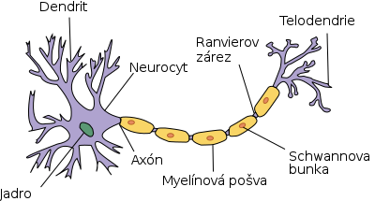Stavba neurónu: TELO NEURÓNU + VÝBEŽKY

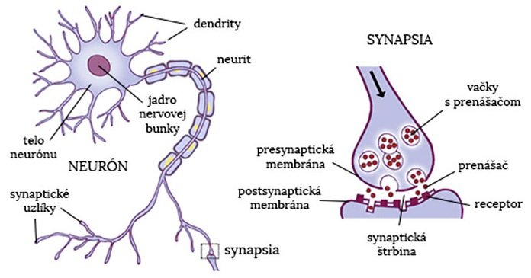

Z tela nervovej bunky vybiehajú:

1. dendrity- dostredivé výbežky, krátke, bohato vetvené. Dendritmi vstupuje do neurónu nervový vzruch.
2. neurit = ___________- odstredivý výbežok, je iba _____. Nervový vzruch vedie. Povrch neuritu je chránený dvojitou pošvou, jej vnútorná vrstva je tvorená **myelínom** (vrstvička tukovitej látky).Vonkajšia vrstva je tvorená **Schwannovými bunkami**. Sú tu aj Ranvierove zárezy

NERVOVÝ VZRUCH sa šíri__________________________.

Má konci axónu sú gombíkovité zakončenia_________________________– obsahujú prenášače=________________________________________________,ACETYLCHOLÍN A NORADERENALÍN

Reflexný oblúk je nervová dráha potrebná na uskutočnenie reflexu.

|  |
| --- |
| Reflexný oblúk tvorí:   1. receptor (zmyslový orgán – v koži, ..., zachytáva podnet z okolitého prostredia 2. dostredivá dráha - vedie vzruch do CNS 3. ústredie - CNS (mozog, miecha), vzruch spracuje a odošle odpoveď 4. odstredivá dráha - vedie odpoveď z CNS do efektora 5. efektor =výkonný orgán – sval alebo žľaza |

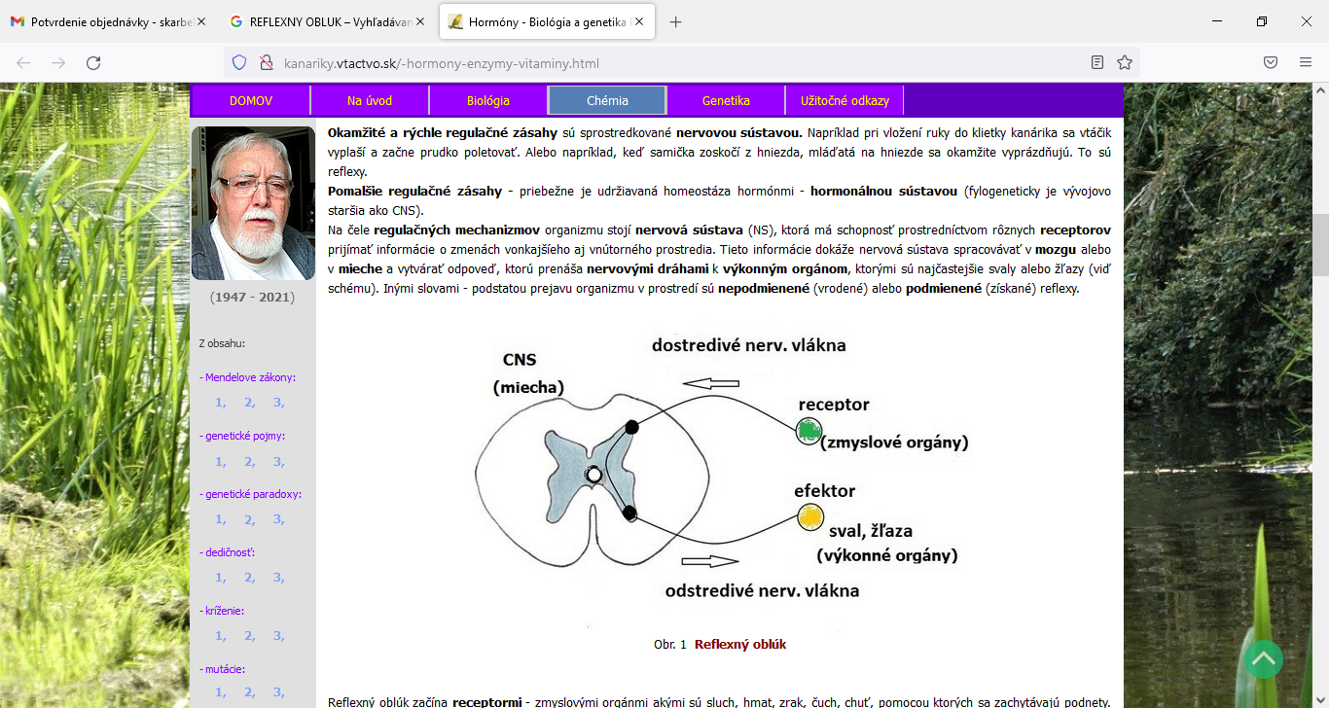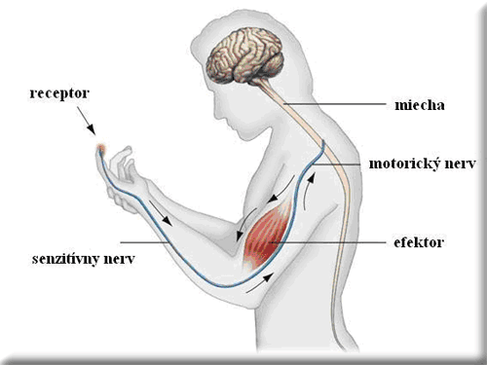

Nezmar hnedý/zelený (pŕhlivce) má najjednoduchší typ nervovej sústavy - rozptýlené nervové

bunky - ____________________________________ NS.

Dážďovka zemná (obrúčkavce) NS je tvorená nervovými uzlami, spojenými nervovými pásmi, pripomína rebrík, preto ju nazývame ___________________________ NS.

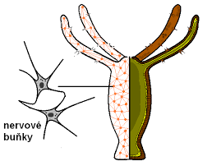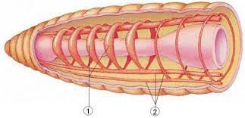

1. **Nepodmienené reflexy** = ___________________, dedičné, ten istý podnet vyvolá vždy rovnakú reakciu (odpoveď), centrum sa nachádza v mieche a mozgu. Vrodenými reflexami sú napr. reflex cicací a hltací, zrenicový, slinenie, kýchanie, kašľanie, patelárny atď.

* **sú základom nižšej nervovej činnosti**

1. **Podmienené reflexy**=_________________tvoria sa počas života jedincov, umožňujú adaptáciu, centrá sa nachádzajú v mozgovej kôre!!!!! Podmieneným reflexom je napr. pribehnutie psa na zapískanie, ich objaviteľom je I. P. Pavlov

- podmienené reflexy zabezpečujú **vyššiu nervovú činnosť,** reflexy vznikajú na základe určitých podnetov (signálov). Súhrn podnetov vytvára **signálnu sústavu**:

**I. signálna sústava**– existuje u človeka i zvierat, podnety sú chemické, fyzikálne, biologické.

**II. signálna sústava**- je vlastná iba človeku, podnetom sú abstraktné pojmy (slová). Je základom myslenia a reči.

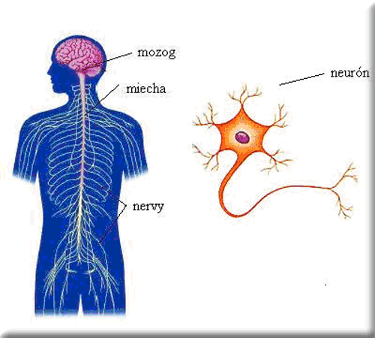**Čo tvorí centrálnu nervovú sústavu človeka? Objasnite význam, lokalizáciu stavbu a funkciu CNS a jej častí. Čím sa líšia? Argumentujte zdravotné dôsledky na organizmus, ak by dôsledkom úrazu došlo k poškodeniu predĺženej miechy. Ktorá časť mozgu je ovplyvnená po konzumácii alkoholu? Vysvetlite rozdiel medzi centrálnou a obvodovou nervovou sústavou. Porovnajte funkciu motorických a autonómnych nervových vláken.**

|  |
| --- |
| Nervová sústava = CNS (centrálna NS) + PNS (periférna=obvodová NS) |

**CNS** TVORÍ – **mozog a miecha** – riadia činnosť organizmu a aj obvodovej NS

PNS (periférna=obvodová NS) – nervy + zmysl. orgány–f-cia:príjem podnetov z okolia

V CNS –sú okrem nervových buniek=__________________ sú aj tzv. **gliové bunky**

– f-cia je výživa a ochrana neurónov

* súčasťou CNS sú aj dutiny vyplnené mozgovo-miechovým mokom a 4 mozgové komory – 2 v hemisférach veľkého mozgu, 1 v medzimozgu a 1 v predĺženej mieche

**Mozgovomiechový mok=**(likvor) je bezfarebná tekutina, podobné zloženie ako krv. Plazma, ale nemá bielkoviny, vypĺňa dutiny CNS, je fyziologickým prostredím pre neuróny, podieľa sa na látkovej výmene, mechanicky chráni CNS.

Mozog a miecha majú na svojom povrchu 3 obaly–pleny(meningy):

* 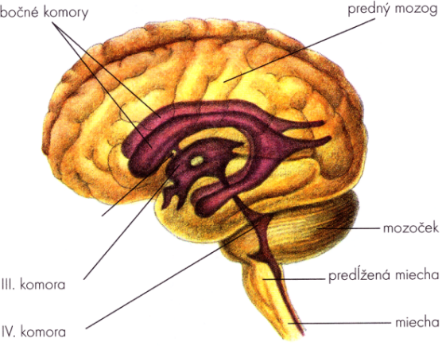cievnatka (*pia mater*) – pokrýva priamo povrch mozgu a miechy
* pavúčnica (*arachnoidea*) – stredný obal,
* tvrdá plena (*dura mater*) – vonkajší obal

CNS je zložená z dvoch typov nervového tkaniva:

1. **sivá hmota**- tvoria ju telá a dendrity neurónov
2. **biela hmota** - je tvorená axónmi neurónov

POZOR!!!!!

___________________ __________________________

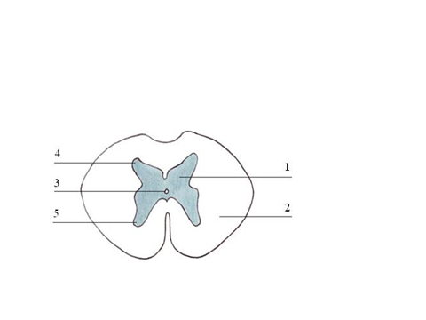 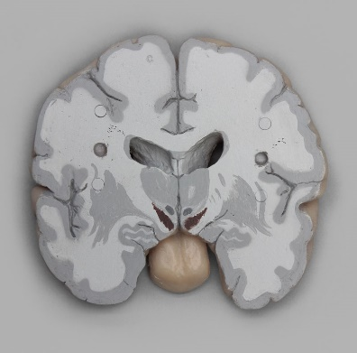 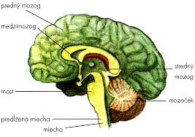

__________________________________________________________________________________

__________________________________________________________________________________

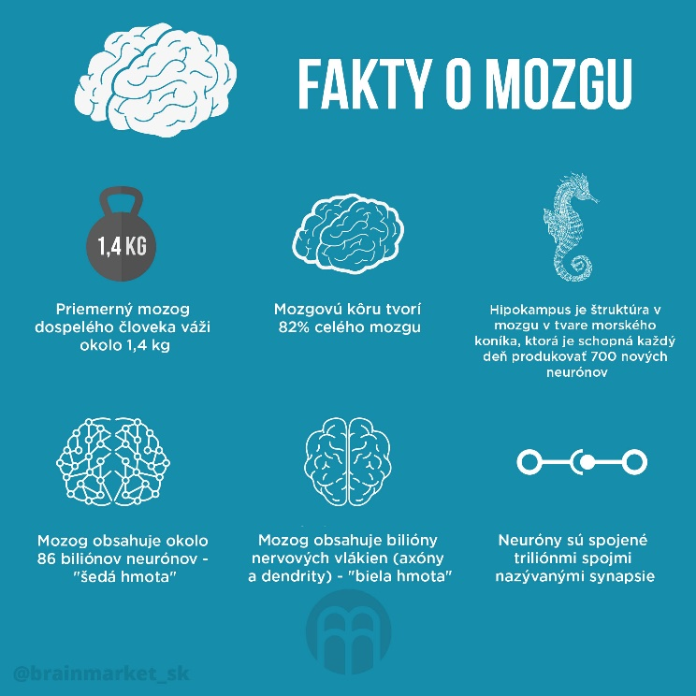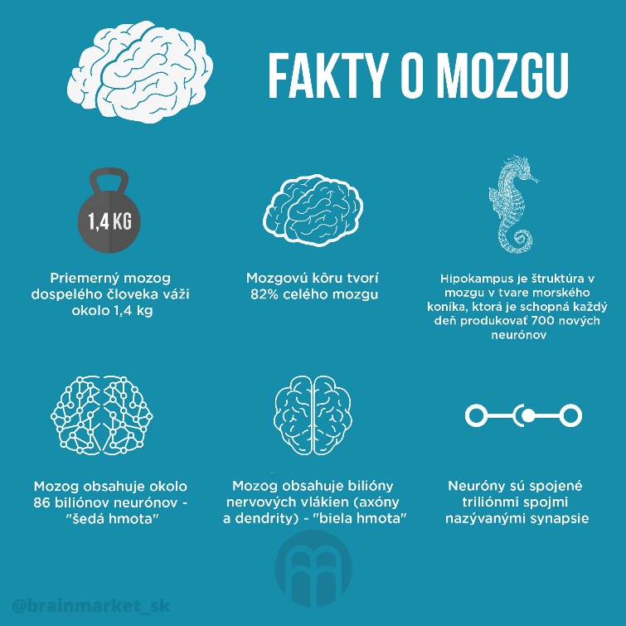

|  |
| --- |
| **MIECHA (*medulla spinalis*)** |

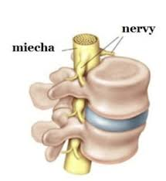- je to povraz nervového tkaniva dlhý asi 40 – 45 cm, uložený v chrbticovom kanály.

- horný koniec prechádza do predĺženej miechy,

- dolný koniec **končí v oblasti 2. driekového stavca**, poškodenie - ochrnutie

- miecha je centrom **reflexov** (napr. erekcia, ejakulácia, svalových, šľachových reflexov) vyprázdňovanie močového mechúra a konečníka. Na priereze miechy rozlišujeme:

* **Sivú hmotu**- ktorá obklopuje centrálny kanál, má reflexnú funkciu, sú v nej uložené reflexné centrá pre pohyby končatín a trupu, bránicové centrum, zrenicové a potové centrá. Zo sivej hmoty miechy vystupujú predné a zadné korene miechy, spojením ktorých vznikajú nervy.
* **Bielu hmotu**- nachádza sa okolo sivej hmoty, prechádzajú ňou vzostupné nervové dráhy- odovzdávajú impulzy do vyšších častí CNS a zostupné dráhy- privádzajúce podnety z vyšších častí CNS pre činnosť motorických buniek (vedomé pohyby).

1. sivá hmota (________+_________________)

2. biela hmota (______________)

3. centrálny kanál

4. predné rohy miechy 5.zadné RM

Z miechy vystupuje **31 párov** miechových nervov!!!!!!!

|  |
| --- |
| **MOZOG (*cerebrum, encephalon*)** |

- uložený v lebke, má približne 1400 g. **(ŠEDÁ) Mozgová kôra** je najvyšším centrom riadenia. Je centrom reflexných oblúkov.

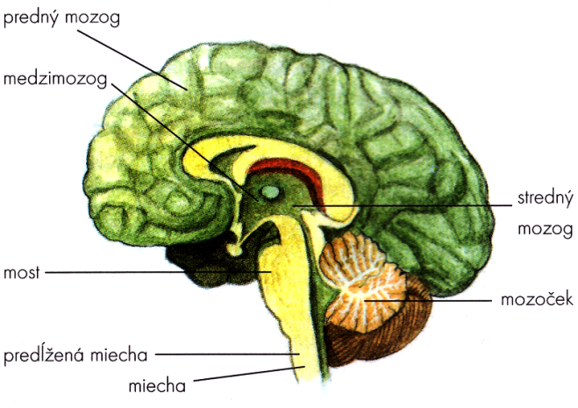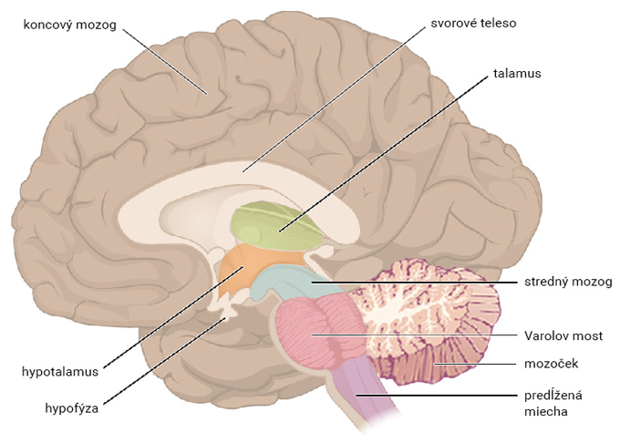

Mozog je zložený z týchto oddielov:

|  |
| --- |
| 1.**Predĺžená miecha**= (*medulla oblongata*)  2.**Zadný mozog**= Varlov most (*pons Varoli*) + mozoček (*cerebellum*)(malý alebo citový mozog)  3. **Stredný mozog** (*mesencephalon*)  4. **Medzimozog** (*diencephalon*)  **5.** P**redný mozog** (*telencephalon*)= VEĽKÝ alebo KONCOVÝ mozog |

**1.Predĺžená miecha** (*Medulla oblongata*) - nadväzuje na chrbticovú miechu.

- je centrom dýchania a činnosti srdca a tiež významných reflexov- hltania, vracania, kýchania.

- odpoveď na POŠKODENIE – vzhľadom na to, že je centrom dýchania – nastáva ____________!!!!!!!

v dôsledku:_________________________________________

VARLOV MOST + MOZOČEK = nazývame spolu ZADNÝ MOZOG

2. **Varolov most** (*pons Varoli*)- je uložená nad predĺženou miechou, vystupuje z neho trojklanný nerv.

3. **Mozoček** (*cerebellum*)- má 2 pologule=hemisféry, ___________________________ =ARBOR VITAE – tvorí ho vo vnútri biela hmota, je centrom rovnováhy tela, jemných a presných pohybov (vyšívanie...) a súhry pohybov, niekedy sa nazýva malý alebo citový mozog

Odpoveď: alkohol vplýva na celý mozog, ale hlavne na mozoček, rovnováha +oneskorené reflexy, ale aj pamäť

4. **Stredný mozog** (*mesencephalon*)- najmenšia časť mozgu, medzi Varolovým mostom a medzimozgom, je centrom reflexpv ostražitosti, pohybov očí a očí, ovplyvňuje vzpriamené držanie tela.

**5.Medzimozog** (*diencephalon*)- je medzi pologuľami veľkého mozgu, je tvorený z dvoch častí, funkčne odlišných:

* *Talamus* (lôžko)- zabezpečuje spojenie medzi mozgovou kôrou a nižšími oddielmi CNS.

-je tu centrum informácií o bolesti, teple z kože

* *Hypotalamus* (podlôžko)- je umiestnené v prednej časti medzimozgu, vplýva na činnosť vnútorných orgánov, je centrom sympatika a parasympatika, ovplyvňuje tiež termoreguláciu, sex. funkciu. Na spodnú časť podlôžka sa pripája *hypofýza* (podmozgová žľaza).

6. P**redný mozog** (*telencephalon*)=KONCOVÝ, VEĽKÝ MOZOG, je najväčšou časťou mozgu, tvorená 2 pologuľami=hemisférami, navzájom sú spojené svorovým telesom, pokryté sú sivou=šedou mozgovou kôrou s množstvom záhybov a závitov – záhyby=GIRY(pamäťové stopy) –zbrázdený=girifikovaný .

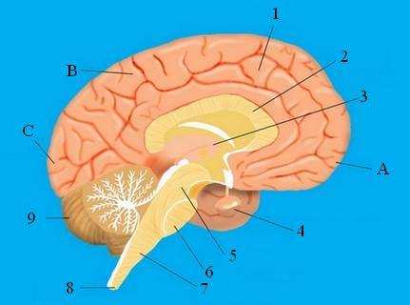V mozgovej kôre je sídlo **vyššej nervovej činnosti**, funkcie predného mozgu:

1.senzorická - je sídlo zmyslov = zrak, chuť, čuch,

2. motorická – riadi účelné uvedomelé pohyby

3. asociačná – tvorba podmienených reflexov a vyššej nervovej čin.

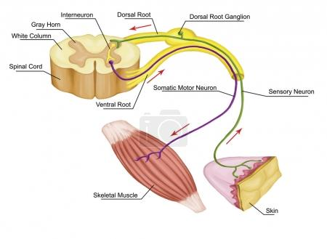**Obvodová=periférna NS**

**Nerv**- je zväzok axónov, nervových vláken. Obvodová nervová sústava zabezpečuje spojenie CNS s orgánmi celého tela.

Rozoznávame:

1. **miechové nervy**- 31 párov. Sú zmiešanými nervami.

Rozoznávame: 8 párov krčných nervov, 12 párov hrudníkových nervov, 5 párov driekových nervov,

* 5 párov krížových nervov, 1 pár kostrčových nervov.

1. **mozgové (hlavové) nervy**- 12 párov, vystupujú z mozgu. Môžu byť senzitívne, motorické alebo zmiešané (so senzitívnymi aj motorickými vláknami).

Sú tvorené nervovými vláknami: senzitívnymi (dostredivými, ktoré privádzajú vzruchy zo zmyslov a kože) a motorickými (odstredivými, vedúce vzruchy k priečne- pruhovaným svalom).

Rozoznávame: 1. čuchový nerv, 2. zrakový nerv, 3. okohybný nerv, 4. kladkový nerv, 5. trojklanný nerv, 6. odťahujúci nerv, 7. tvárový nerv, 8. polohovo- sluchový nerv, 9. jazykovo- hltanový nerv, 10. blúdivý nerv, 11. vedľajší nerv, 12. podjazykový nerv.

3. **autonómne= vegetatívne=regatívne nervy**

* zabezpečuje činnosť vnútorných orgánov, žliaz, hladkých svalov a srdcového svalu,
* činnosť je reflexná, neovplyvniteľná vôľou, bez nášho vedomia
* Ústredia vegetatívnej nervovej sústavy sú uložené v mieche, predĺženej mieche, hypotalame a v mozgovej kôre,
* Vegetatívne nervy- vychádzajú z ústredia a inervujú hladké svaly v stenách vnútorných orgánov, ciev, vývodov žliaz.

Autonómnu NS tvorí sympatikus a parasympatikus, sú protichodné=antagonistické =protikladné.

|  |
| --- |
| * SYMPATIKUS- jeho vlákna vychádzajú z krčnej, hrudníkovej a driekovej časti miechovej chrbtice- zrýchľujú činnosť srdca, zvyšujú krvný tlak, rozširujú zrenice, spomaľujú trávenie atď. * Parasympatikus- jeho vlákna vychádzajú z mozgového kmeňa a krížovej časti miechy- spomaľujú činnosť srdca, znižujú krvný tlak, zužujú zrenice atď. |

Každý orgán je inervovaný aj sympatikom aj paras. čo udržiava jeho činnosť v rovnováhe